Уважаемые родители!

Всегда ли вы знаете, где находится ваш ребенок?

Контролируете ли вы время возвращения ребенка домой?

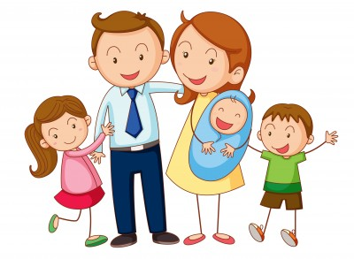
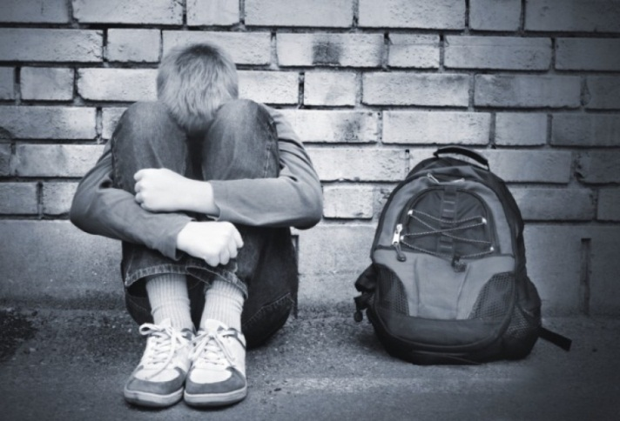
Создание эффективной системы воспитательной работы по профилактике правонарушений и преступлений среди несовершеннолетних – задача чрезвычайно сложная. Но эффективность и результативность данного процесса возможна только при целенаправленном взаимодействии: ученик – родитель – школа. Профилактика правонарушений и преступлений среди несовершеннолетних предполагает целый комплекс мероприятий как социально-педагогического, так и медико-педагогического характера, направленных на оздоровление среды, на лечение и коррекцию поведения несовершеннолетнего правонарушителя.

Кто-то, когда-то должен ответить,
Высветив правду, истину вскрыв,
Что же такое – трудные дети?
Вечный вопрос и больной, как нарыв.
Вот он сидит перед нами, взгляните,
Сжался пружиной, отчаялся он,
Словно стена без дверей и окон.
Вот они, главные истины эти:
Поздно заметили… поздно учли…
Нет! Не рождаются трудные дети!
Просто им вовремя не помогли.
С. Давидович
Подготовили социальный педагог Муралёва О. В.,
учитель Санникова Ю. Г.
Муниципальное бюджетное учреждение
Средняя общеобразовательная школа ЗАТО Звёздный Пермского края

ПАМЯТКА
для родителей
«О мерах по профилактике безнадзорности и правонарушений несовершеннолетних, наркомании и злоупотреблении психоактивными веществами»

2018 год
Факторы, имеющие воспитательное значение

- Принимайте активное участие в жизни семьи, создавайте семейные традиции, организовывайте совместную деятельность с ребенком;
- старайтесь находить время, чтобы поговорить с ребенком;
- интересуйтесь проблемами ребенка, вникайте во все возникающие в его жизни сложности;
- помогайте развивать у ребенка умения и таланты;
- действуйте без нажима на ребенка, помогая ему самостоятельно принимать решения;
- имейте представление о различных этапах в жизни ребенка;
- уважайте право ребенка на собственное мнение;
- умейте сдерживать себя и относиться к ребенку как к равноправному партнеру;
- с уважением относитесь к ребенку;
- старайтесь меньше совершать ошибок, а если совершили их, то признайте их и исправьте;
- учитесь смотреть на жизнь глазами ребенка;
- доверяйте ребенку;
- контролируйте ребенка, интересуйтесь, чем он занят в свободное время, с кем общается, что смотрит, чем увлекается;
- ведите здоровый образ жизни вместе с ребенком;
- не бойтесь обращаться за помощью к специалистам по вопросам воспитания ребенка;
- боритесь не с ребенком, а с проблемой;
- сохраняйте спокойствие и достоинство;
- исправить ситуацию можно, если Вы отнесетесь к ней спокойно и обдуманно;
- разберитесь в ситуации;
- сохраните доверие ребенка к себе;
- говорите со своим ребенком на равных - вполне возможно, что ребенок ведет себя вызывающе, чтобы утвердиться, пережить жизненную драму;
- не позволяйте собой манипулировать;
- будьте готовы встретить сопротивление со стороны ребенка, его раздражение, его попытки Вами манипулировать;
- не исправляйте за ребенка его ошибки;
- заглаживая ошибки своего ребенка, родители усиливают его чувство безнаказанности – подобная родительская забота оборачивается «медвежьей услугой»: ребенок не сталкивается с последствиями своего поведения и не делает выводов, становится безответственным и непригодным к жизни в обществе;
- предоставьте ребенку возможность исправить свое поведение самостоятельно;
- разрешите ребёнку попробовать исправить его ошибки самостоятельно – это трудно, но не невозможно, поэтому дайте ребенку самому убедиться в этом;
- не пускайте процесс на самотек.

РЕБЕНОК, В ПЕРВУЮ ОЧЕРЕДЬ, УЧИТСЯ ТОМУ, ЧТО ВИДИТ У СЕБЯ ДОМА: РОДИТЕЛИ ЕМУ ПРИМЕР.

Уважаемые родители!
Здоровье ребенка - самое большое счастье для родителей.
Но, к сожалению, всё больше и больше подростков начинает употреблять табак, алкоголь и наркотики (далее ПАВ-психоактивные вещества).
ПРИЧИНЫ:
- любопытство;
- желание быть похожим на «крутого парня», на старшего авторитетного товарища, часто личный пример родителей;
- желание быть «плохим» в ответ на постоянное давление со стороны родителей. Это может быть способом привлечения внимания; безделье, отсутствие каких-либо занятий, скука.

ОСТАНОВИТЕСЬ!
ПОСМОТРИТЕ ВНИМАТЕЛЬНО НА СВОЕГО РЕБЕНКА!
ЗАДУМАЙТЕСЬ!
-ухоженный, вовремя накормленный, заботливо одетый ребенок может быть внутренне одиноким, психологически безнадзорным, поскольку до его настроения, переживаний, интересов никому нет дела.
-ограниченный в своей активности ребенок не приобретает собственного жизненного опыта; не убеждается лично в том, какие действия разумны, а какие нет; что можно делать, а чего следует избегать.

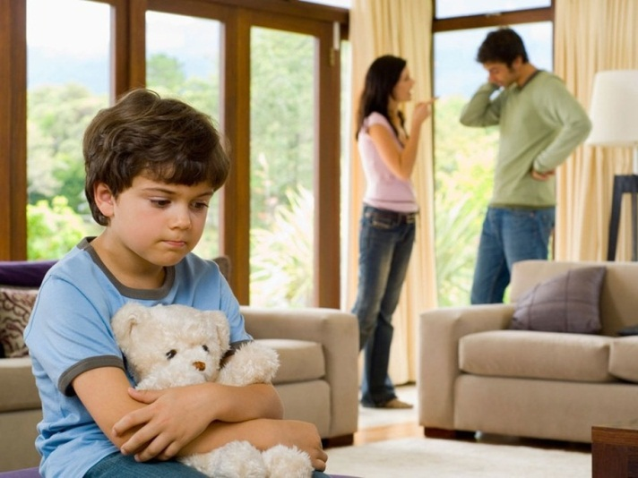
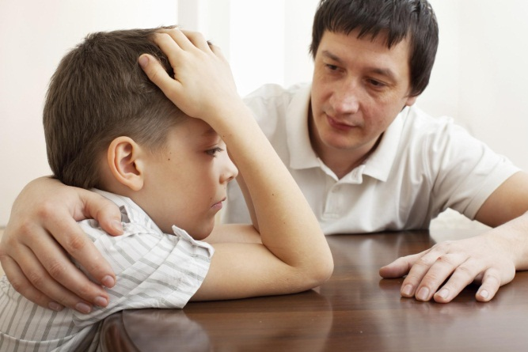
Помните!
Предотвратить беду гораздо проще, чем бороться с недугом…

Придерживайтесь нескольких правил:
1. Общайтесь друг с другом.
2. Выслушивайте друг друга.
3. Ставьте себя на его место.
4. Проводите время вместе.
5. Дружите с его друзьями.
6. Помните, что ваш ребенок уникален.
7. Подавайте положительный пример во всём.
При появлении подозрений вы можете пережить сильные отрицательные эмоции, но не начинайте разговор с ребёнком пока не сумеете полностью овладеть своими чувствами.
Ни в коем случае не допускайте угроз и упрёков. Они заставят ребёнка закрыться, и вы ничего не узнаете. Чтобы правильно построить беседу, постарайтесь вспомнить себя в юношеском возрасте. Постарайтесь убедить ребёнка, что вы его искренне любите и хотите уберечь от опасности. В ходе бесед, необходимо выяснить какие причины подтолкнули подростка к употреблению наркотиков, это поможет найти правильное решение к преодолению имеющихся проблем. Но самим вам не справиться с данной проблемой, необходимо обратиться за помощью к наркологам и психологам.
Помните, что в одиночку без помощи педагогов и специалистов вам будет почти невозможно победить зло.
Подготовили
социальный педагог Муралёва О. В.,
учитель Санникова Ю. Г.

Телефон
горячей линии для подростков и взрослых по вопросу кризисных состояний и суицидального поведения – 88002008911

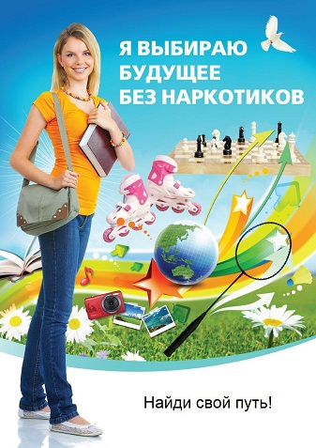

Будьте здоровы!

